Государственное бюджетное профессиональное образовательное учреждение Херсонской области «Новокаховский технический колледж»

Методические рекомендации
По выполнению практических работ по МДК 03.01 Технологии маникюрных услуг,
Тема: Организация рабочего места мастера маникюра. предназначены для студентов, обучающихся.
по специальности 43.02.17 Технологии индустрии красоты.
Практические занятия - одна из важнейших форм контроля самостоятельной работой обучающихся над учебным материалом, качеством его усвоения. Готовясь к практическим занятиям, обучающиеся должны изучить рекомендованную литературу: первоисточники, соответствующие разделы учебников, учебных пособий, конспекты лекций и т.д.
Цель практических занятий – формирование практических умений: выполнение определённых действий, операций, необходимых в последующей профессиональной или учебной деятельности. В связи с этим содержанием практических занятий является решение задач, выполнение вычислений, расчётов, работа с литературой, работа с лекциями, справочниками, инструкциями. Выполнению практических занятий может предшествовать проверка знаний обучающихся, их теоретической готовности к выполнению заданий.
Формы организации деятельности обучающихся на практических занятиях могут быть: индивидуальная и (или) групповая.
Выполнение практических работ направлено на формирование общих компетенций:
ОК 1. Понимать сущность и социальную значимость своей будущей профессии, проявлять к ней устойчивый интерес.
ОК 2. Организовывать собственную деятельность, определять методы и способы выполнения профессиональных задач, оценивать их эффективность и качество.
ОК 3. Решать проблемы, оценивать риски и принимать решения в нестандартных ситуациях.
ОК 4. Осуществлять поиск, анализ и оценку информации, необходимой для постановки и решения профессиональных задач, профессионального и личностного развития.
ОК 5. Использовать информационно-коммуникационные технологии для совершенствования профессиональной деятельности.
ОК 6. Работать в коллективе и команде, обеспечивать ее сплочение, эффективно общаться с коллегами, руководством, потребителями.
ОК 7. Ставить цели, мотивировать деятельность подчиненных, организовывать и контролировать их работу с принятием на себя ответственности за результат выполнения заданий.
ОК 8. Самостоятельно определять задачи профессионального и личностного развития, заниматься самообразованием, осознанно планировать повышение квалификации.
ОК 9. Быть готовым к смене технологий в профессиональной деятельности
профессиональных компетенций
- ПК 1. Проводить санитарно-эпидемиологическую обработку контактной зоны при оказании услуг маникюра
- ПК 2. Анализировать состояние кожи и ногтей
- ПКЗ. Определять и согласовывать выбор комплекса услуг маникюра
- ПК 4. Выполнять и контролировать все этапы технологических процессов услуг маникюра
- ПК 5. Выполнять художественное оформление ногтей с использованием разных техник и материалов
- ПК 6. Консультировать потребителей по домашнему профилактическому уходу за кожей кистей и ногтей

В процессе подготовки и выполнения практических занятий, обучающиеся овладевают следующими
умениями:
-применять нормативную документацию и выполнять дезинфекцию и стерилизацию инструментов и контактной зоны, обработку рук технолога и текущую уборку контактной зоны, обеспечивать инфекционную безопасность потребителя и исполнителя при оказании услуг маникюра;
-соблюдать требования техники безопасности при работе с оборудованием и инструментами во время выполнения всех видов маникюрных работ;
-организовать рабочее место для выполнения маникюрных работ;
-проводить обследование поверхности кожных покровов на наличие противопоказаний для реализации услуг маникюра;
-заполнять диагностические карты;
-предлагать потребителям спектр имеющихся услуг маникюра;
-объяснять потребителям целесообразность рекомендуемого комплекса и программы услуг;
-выполнять все технологические процессы маникюра в целом и поэтапно: профилактический уход за кожей кистей и ногтями, классический маникюр (детский, мужской, все виды современного), массаж кистей, послепроцедурный уход;
-заполнять рабочие карточки технолога;
-выполнять эскизы композиций художественного оформления ногтей;
-художественно оформлять ногти с использованием разных техник и материалов;
-профессионально и доступно давать характеристику кожи и ногтей потребителей и рекомендации по домашнему профилактическому уходу.
знаниями:
-требования к содержанию помещения и оборудования кабинетов маникюра, педикюра;
-требования к условиям труда и обслуживания в кабинетах маникюра;
-требования к личной гигиене персонала;
-санитарно-эпидемиологические правила и нормы содержания, дезинфекции и стерилизации инструментов и зоны обслуживания (контактной зоны);
-основы дерматологии;
-возрастные особенности состояния кожи, ногтей и кистей;
-принципы воздействия технологических процессов маникюра на кожу;
-основные виды косметических средств по уходу за кожей кистей, и ногтями;
-состав и свойства вспомогательных материалов: салфеток косметических, тампонов целлюлозных, палочек и т.п.;
-гигиенические и профилактические средства декоративной косметики для кожи кистей и ногтей;
-технологию проведения маникюра поэтапно и в целом; основы художественного оформления ногтей;
-способы и средства профилактического ухода за кожей кистей и за ногтями.
О проведении практической работы обучающимся сообщается заблаговременно: когда предстоит практическая работа, какие вопросы нужно повторить, чтобы ее выполнить. Просматриваются задания, оговаривается ее объем и время выполнения. Критерии оценки сообщаются перед выполнением каждой практической работы.
Перед выполнением практической работы повторяются правила техники безопасности.
Задания выполняются в мастерский колледжа. Для выполнения задания студенту предоставляется:
Для выполнения маникюрных работ
1. Маникюрный стол 5. Подушка для маникюра
2. Стул для мастера 6. Парафиновая ванна
3. Стул для клиента 7. Вентиляция
4. Лампа для маникюрного стола 8. Стерилизаторы
Критерии оценки результатов практической работы студентов:
· уровень освоения студентом учебного материала;
· умение студента использовать теоретические знания при выполнении практических задач;
· сформированность общеучебных умений;
· обоснованность и четкость изложения ответа;
· четкое и правильное выполнение заданий.
Критерии оценки результатов практической работы обучающихся:
Оценка | Критерии
«Отлично» | Оценку «отлично» заслуживает обучающийся, обнаруживший всесторонние, систематические и глубокие знания теоретического материала, в соответствии с требованиями профессиональной образовательной программы, выполнивший полностью практическую (лабораторную) работу. Допускаются единичные несущественные ошибки, самостоятельно исправленные студентом.
«Хорошо» | Оценку «хорошо» заслуживает обучающийся, обнаруживший полное знание программного материала, умеющий пользоваться нормативной и справочной документацией, успешно выполнивший предусмотренные практические задания, допустивший неточности при выполнении практической работы. Допускаются отдельные несущественные ошибки, исправленные студентом после указания на них.
«Удовлетворительно» | Оценку «удовлетворительно» заслуживает обучающийся, обнаруживший неполные знания программного материала, но умеющий пользоваться нормативной и справочной документацией, допустивший ошибки в выполнении практической работы. Допускаются отдельные существенные ошибки, исправленные с помощью преподавателя.
«Неудовлетворительно» | Оценка «неудовлетворительно» выставляется обучающемуся, имеющему пробелы в знаниях программного материала по профессиональной образовательной программе, допустившему существенные ошибки в выполнении практических заданий или не выполнивший их.

Практическое занятие № 1
Тема: Отработка навыков эксплуатации и правил безопасного использования технологического оборудования
Цель: научиться работать с электрическими приборами, соблюдая правила безопасного использования технологического оборудования
Оснащение:
- стол и 2 стула (для мастера и клиента);
- прибор искусственного освещения (лампа);
- основные и вспомогательные материалы, используемые для выполнения услуги маникюра;
- набор маникюрных инструментов (одноразовый и многоразовый);
- оборудование и средства для обработки многоразового инструмента);
- инструкция по выполнению практической работы.

Условия выполнения задания:
Место выполнения задания: учебный кабинет
Максимальное время выполнения задания: 2 часа.

Инструкция:
1. Ознакомиться с инструкцией по работе с электрическими приборами, и правилами безопасного использования технологического оборудования
2. Подготовить оборудование к использованию.
3. Подготовить инструменты к дезинфекции. Парные инструменты (кусачки, ножницы и т.д.) перед дезинфекцией нужно раскрыть. Не перегружать бокс инструментами.
4. Погрузить инструменты в дезинфицирующий раствор на время согласно инструкции по использованию выбранного средства.
5. После дезинфекции произвести очистку маникюрного инструмента.
6. Подготовить стерилизатор.
7. Подсушенные инструменты простерилизовать.
8. Для извлечения предметов после стерилизации используйте пинцет или щипцы.
9. Подготовить настольную лампу.
10. Организовать рабочее место мастера маникюра:
- подготовить инструменты
- подготовить материалы
11. Уборка рабочего места мастера маникюра
12. Сделать выводы о проделанной работе

Практическое занятие № 2

Тема: «Отработка навыков подготовительных и заключительных работ по обслуживанию клиентов»
Цель: научиться подготавливать рабочее место мастера маникюра для оказания услуги маникюра и проводить заключительные работы (после ухода клиента).
Оснащение:
- стол и 2 стула (для мастера и клиента);
- прибор искусственного освещения (лампа);
- основные и вспомогательные материалы, используемые для выполнения услуги маникюра;
- набор маникюрных инструментов (одноразовый и многоразовый);
- оборудование и средства для обработки многоразового инструмента);
- инструкция по выполнению практической работы.
Условия выполнения задания:
Место выполнения задания: учебный кабинет
Максимальное время выполнения задания: 2 часа.
Инструкция:
1. Подготовить дезинфицирующие средства.
2. Подготовить инструменты к дезинфекции. Парные инструменты (кусачки, ножницы и т.д.) перед дезинфекцией нужно раскрыть. Не перегружать бокс инструментами.
3. Погрузить инструменты в дезинфицирующий раствор на время согласно инструкции по использованию выбранного средства.
4. После дезинфекции произвести очистку маникюрного инструмента.
5. Подготовить стерилизатор.
6. Подсушенные инструменты простерилизовать.
7. Для извлечения предметов после стерилизации используйте пинцет или щипцы.
8. Подготовить настольную лампу.
9. Организовать рабочее место мастера маникюра:
- подготовить инструменты
- подготовить материалы

10. Уборка рабочего места мастера маникюра.
11. Обработка инструментов в установленном порядке
12. Сделать выводы о проделанной работе
Практическое занятие № 3
Тема: «Отработка навыков выполнения необрезного маникюра с использованием средства для удаления кутикулы»
Цель работы:
- научиться выполнять европейский маникюр;
- научиться заполнять инструкционно - технологическую карту
Оснащение:
- стол и 2 стула (для мастера и клиента);
- прибор искусственного освещения (лампа);
- основные и вспомогательные материалы, используемые для выполнения услуги маникюра;
- набор маникюрных инструментов (одноразовый и многоразовый);
- оборудование и средства для обработки многоразового инструмента);
- инструкционно-технологическая карта

Условия выполнения задания:
Место выполнения задания: учебный кабинет
Максимальное время выполнения задания: 4 часа (2 занятия по 2 часа, 2 модели).
Инструкции:
1. Произвести визуальный осмотр рук клиента.
2. Подобрать форму свободного края ногтя, обосновать выбор
3. Выполнить опиливание свободного края ногтя по выбранной форме.
4. Выполнить обработку кутикулы, применяя способ европейского маникюра
5. Произвести уборку рабочего места.
6. Оформить технологическую карту
7. Сделать выводы о проделанной работе

Практическое занятие № 4
Тема: «Отработка навыков выполнения классического маникюра»
Цель работы: отработать навыки выполнения классического маникюра
Оснащение:
- стол и 2 стула (для мастера и клиента);
- прибор искусственного освещения (лампа);
- основные и вспомогательные материалы, используемые для выполнения услуги маникюра;
- набор маникюрных инструментов (одноразовый и многоразовый);
- оборудование и средства для обработки многоразового инструмента);
- инструкционно-технологическая карта.
Условия выполнения задания:
Место выполнения задания: учебный кабинет
Максимальное время выполнения задания: 2 часа.
Инструкции:
1. Произвести визуальный осмотр рук клиента.
2. Подобрать форму свободного края ногтя, обосновать выбор
3. Выполнить опиливание свободного края ногтя по выбранной форме.
4. Выполнить удаление кутикулы, применяя способ классического маникюра
5. Произвести уборку рабочего места.
6. Оформить технологическую карту
7. Сделать выводы о проделанной работе

Практическое занятие № 5
Тема: «Выполнение горячего маникюра»
Цель работы: научиться выполнять горячий маникюр
Оснащение:
- стол и 2 стула (для мастера и клиента);
- прибор искусственного освещения (лампа);
- основные и вспомогательные материалы, используемые для выполнения услуги маникюра;
- набор маникюрных инструментов (одноразовый и многоразовый);
- оборудование и средства для обработки многоразового инструмента);
- инструкционно-технологическая карта.

Условия выполнения задания:
Место выполнения задания: учебный кабинет
Максимальное время выполнения задания: 2 часа.
Инструкции:
1. Произвести визуальный осмотр рук клиента.
2. Подобрать форму свободного края ногтя, обосновать выбор.
3. Выполнить опиливание свободного края ногтя по выбранной форме.
4. Налить в электрическую форму для горячего маникюра выбранный лосьон, разогревать 10 минут.
5. Погрузить руки клиента в ванночку с разогретым лосьоном (выдерживаем до 30 минут).
6. Выполнить массаж пальцев (по 1 минуте – каждый палец).
7. Выполнить удаление кутикулы, применяя способ классического маникюра.
8. Нанести на околоногтевую область ухаживающее средство (масло для кутикулы).
9. Произвести уборку рабочего места.
10. Оформить технологическую карту
11. Сделать выводы о проделанной работе

Практическое занятие № 6
Тема: «Выполнение аппаратного маникюра»
Цель работы: научиться выполнять аппаратный маникюр
Оснащение:
- стол и 2 стула (для мастера и клиента);
- прибор искусственного освещения (лампа);
- основные и вспомогательные материалы, используемые для выполнения услуги маникюра;
- набор маникюрных инструментов (одноразовый и многоразовый);
- аппарат для маникюра;
- оборудование и средства для обработки многоразового инструмента);
- инструкционно-технологическая карта.

Условия выполнения задания:
Место выполнения задания: учебный кабинет
Максимальное время выполнения задания: 4 часа (2 занятия по 2 часа, 2 модели).
Инструкции:
1. Произвести визуальный осмотр рук клиента.
2. Подобрать форму свободного края ногтя, обосновать выбор
3. Выполнить опиливание свободного края ногтя по выбранной форме.
4. Выполнить аппаратный маникюр.
5. Нанести на околоногтевую область ухаживающее средство (масло для кутикулы).
6. Произвести уборку рабочего места.
7. Оформить технологическую карту
8. Сделать выводы о проделанной работе

Практическое занятие № 7
Тема: «Выполнение СПА – маникюра»
Цель работы: научиться выполнять СПА – маникюр
Оснащение:
- стол и 2 стула (для мастера и клиента);
- прибор искусственного освещения (лампа);
- основные и вспомогательные материалы, используемые для выполнения услуги маникюра;
- набор маникюрных инструментов (одноразовый и многоразовый);
- оборудование и средства для обработки многоразового инструмента);
- морская соль природная
- скраб для рук
- инструкционно-технологическая карта

Условия выполнения задания:
Место выполнения задания: учебный кабинет
Максимальное время выполнения задания: 4 часа (2 занятия по 2 часа, 2 модели).
Инструкции:
1. Произвести визуальный осмотр рук клиента.
2. Подобрать форму свободного края ногтя, обосновать выбор
3. Выполнить опиливание свободного края ногтя по выбранной форме.
4. Нанести средство для удаления кутикулы
5. Погрузить руки клиента в ванночку с добавлением морской соли
6. Выполнить обработку кутикулы, применяя способ европейского маникюра
7. Нанести скраб для рук массажными движениями
8. Смыть остатки средства и промокнуть руки клиента салфеткой
9. Дизайн (отсутствие дизайна) - по желанию клиента
10. Нанесение смягчающего крема – по состоянию кожи рук
11. Произвести уборку рабочего места.
12. Оформить технологическую карту
13. Сделать выводы о проделанной работе

Практическое занятие № 8
Тема: «Выполнение мужского маникюра»
Цель работы: научиться выполнять мужской маникюр
Оснащение:
- стол и 2 стула (для мастера и клиента);
- прибор искусственного освещения (лампа);
- основные и вспомогательные материалы, используемые для выполнения услуги маникюра;
- набор маникюрных инструментов (одноразовый и многоразовый);
- оборудование и средства для обработки многоразового инструмента);
- аппарат для маникюра;
- инструкционно-технологическая карта.

Условия выполнения задания:
Место выполнения задания: учебный кабинет
Максимальное время выполнения задания: 2 часа.
Инструкции:
1. Произвести визуальный осмотр рук клиента.
2. Подобрать форму свободного края ногтя, обосновать выбор
3. Выполнить опиливание свободного края ногтя по выбранной форме.
4. Удалить кутикулу и обработать околоногтевую область, применяя любой из указанных способов маникюра: классический, европейский, аппаратный.
5. Нанесение смягчающего крема – по состоянию кожи рук и желанию клиента.
6. Произвести уборку рабочего места.
7. Оформить технологическую карту
8. Сделать выводы о проделанной работе

Практическое занятие № 9
Тема: «Выполнение детского маникюра»
Цель работы: научиться выполнять детский маникюр
Оснащение:
- стол и 2 стула (для мастера и клиента);
- прибор искусственного освещения (лампа);
- основные и вспомогательные материалы, используемые для выполнения услуги маникюра;
- набор маникюрных инструментов (одноразовый и многоразовый);
- оборудование и средства для обработки многоразового инструмента);
- прозрачный лак и 2-3 цветных лака, наклейки с детской тематикой, верхнее покрытие для лака.
- инструкционно-технологическая карта

Условия выполнения задания:
Место выполнения задания: учебный кабинет
Максимальное время выполнения задания: 2 часа.
Инструкции:
1. Произвести визуальный осмотр рук клиента.
2. Подобрать форму свободного края ногтя, обосновать выбор
3. Выполнить опиливание свободного края ногтя по выбранной форме.
4. Выполнить детский маникюр «сухим» способом (европейский маникюр).
5. Дизайн – по желанию клиента (комбинация цветов лака, наклейки).
6. Нанести средство по уходу (детский крем, масло) массажными движениями.
7. Произвести уборку рабочего места.
8. Оформить технологическую карту
9. Сделать выводы о проделанной работе

Практическое занятие № 10
Тема: «Отработка навыков выполнения массажных движений.
Отработка последовательного выполнения парафинотерапии кистей рук»
Цель работы:
- научиться выполнять массаж пальцев и кистей рук,
- научиться выполнять парафинотерапию кистей рук
Оснащение:
- стол и 2 стула (для мастера и клиента);
- прибор искусственного освещения (лампа);
- основные и вспомогательные материалы, используемые для выполнения услуги массажа кистей рук;
- оборудование и материалы для выполнения процедуры парафинотерапии;
- инструкционно-технологическая карта.

Условия выполнения задания:
Место выполнения задания: учебный кабинет
Максимальное время выполнения задания: 2 часа.
Инструкции:
1. Подготовить рабочее место для процедуры парафинотерапии. Поместить парафин в форму, разогреть.
2. Произвести визуальный осмотр рук клиента.
3. Сделать пилинг для удаления остатков огрубевшей кожи.
4. Нанести жирный крем или увлажняющий лосьон чуть выше ладоней, не втирая в кожу.
5. Поместить руку клиента до запястья в разогретый парафин (запястье чуть согнуто, пальцы растопырены) – на 3 секунды.
6. После того, как затвердеет парафин, погрузить руку снова. Повторить 3-5 раз.
7. Руку закрыть пластиковым пакетом и надеть варежку из ткани на 15-20 минут.
8. Пункты 8-10 проделать со второй рукой.
9. Снять парафин, начиная с запястья. Руку массировать мягко, чтобы парафин отделился, и его можно было снять с кисти.
10. Выбросить использованный парафин.
11. Руки клиента протереть влажным теплым полотенцем
12. Нанести на кожу рук крем. Массажными движениями втереть крем в кожу рук.
13. Произвести уборку рабочего места.
14. Оформить технологическую карту.
15. Сделать выводы о проделанной работе.

ПРИЛОЖЕНИЕ 1
Инструкционно–технологическая карта
Европейский маникюр

№ этапа | Этапы выполнения технологии | Фото
1 | Подготовьте рабочее место, основные и вспомогательные материалы для выполнения услуги европейского (необрезного) маникюра | 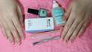  Фото 1.
2 | Обработайте руки клиента кожным антисептиком | 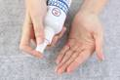  Фото 2.
3 | Произведите визуальный осмотр рук клиента на предмет целостности кожных покровов | 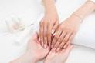  Фото 3.
4 | Удалите с ногтей старый лак (если есть) специальной жидкостью без содержания ацетона | 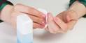  Фото 4.
5 | Придайте необходимую форму свободному краю.  Ногти подпиливайте плавными движениями,  от боковой части по направлению к середине ногтя. | 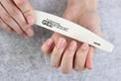  Фото 5.
6 | Нанесите вокруг ногтевой пластины ремувер (средство для удаления кутикулы), и оставьте на 3-5 минут | 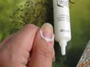  Фото 6.
7 | Отработанное средство аккуратно вытрите салфеткой | 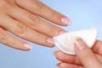  Фото 7.
8 | · Апельсиновой палочкой удалите излишки кутикулы, отодвиньте кожу, открывая лунку, и придавая ей форму. | 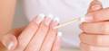  Фото 8.
9 | Удалите остатки кожи пыли специальной сметкой (щеточкой) | 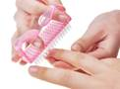  Фото 9.
10 | Обработанную кутикулу покройте специальным маслом, и распределите его легкими массажными движениями | 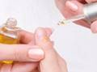  Фото 10.

Инструкционно–технологическая карта
Классический маникюр
№ этапа | Этапы выполнения технологии | Фото
1 | Подготовьте рабочее место, основные и вспомогательные материалы для выполнения услуги классического (обрезного) маникюра | 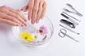  Фото 1.
2 | Обработайте руки клиента кожным антисептиком | 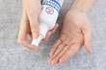  Фото 2.
3 | Произведите визуальный осмотр рук клиента на предмет целостности кожных покровов | 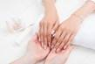  Фото 3.
4 | Удалите с ногтей старый лак (если есть) специальной жидкостью без содержания ацетона | 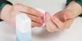  Фото 4.
5 | Придайте необходимую форму свободному краю.  Ногти подпиливайте плавными движениями,  от боковой части по направлению к середине ногтя.  Отработайте этап на ОДНОЙ РУКЕ | 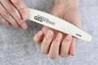  Фото 5.
6 | Подготовьте ванночку для мацерации, например,  с солью или мыльным раствором.  Если кожа очень грубая, предварительно нанесите ремувер  на кожу вокруг ногтя на 3-5 минут.  Погрузите руку клиента в ванночку на 5-15 минут | 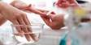  Фото 6.
7 | Отработайте этап № 5 на второй руке. | см. фото 5
8 | Отработайте этап № 6 на второй руке | см. фото 6
9 | Зачистите пушером размягченный птеригий. | 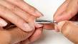  Фото 7.
10 | Удалите кутикулу одним срезом с помощью щипцов. Щипцы держите под углом 90 градусов по отношению к ногтевой пластине | 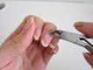  Фото 8.
11 | Удалите остатки кожи и пыли с поверхности ногтей специальной сметкой (щеточкой) | 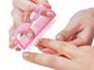  Фото 9.
12 | Повторите этапы № № 9,10 и 11 на второй руке | см. фото 7, 8 и 9
13 | Если нанесение лака не требуется, обработайте кутикулу и ногти специальным маслом | 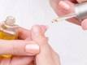  Фото 10.

Инструкционно–технологическая карта
Горячий маникюр

№ этапа | Этапы выполнения технологии | Фото
1 | Подготовьте рабочее место, основные и вспомогательные материалы для выполнения услуги горячего маникюра | 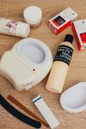  Фото 1.
2 | Обработайте руки клиента кожным антисептиком | 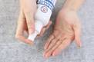  Фото 2.
3 | Произведите визуальный осмотр рук клиента на предмет целостности кожных покровов | 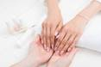  Фото 3.
4 | Удалите с ногтей старый лак (если есть) специальной жидкостью без содержания ацетона | 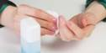  Фото 4.
5 | Придайте необходимую форму свободному краю.  Ногти подпиливайте плавными движениями,  от боковой части по направлению к середине ногтя. | 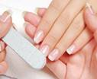  Фото 5.
6 | Подготовьте ванночку с лосьоном.  Подогревайте лосьон 10 минут (до 50 градусов) | 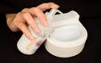  Фото 6.
7 | Опустите пальцы руки клиента в ванночку на 30 минут  Пока рука в лосьоне выполняйте этап 5 на второй руке | 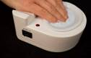  Фото 7.
8 | Достаньте руку клиента из ванночки и вытрите полотенцем.  Вторую руку клиента опустите в ванночку с лосьоном | 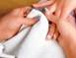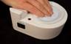  Фото 8.
9 | Нанесите на размягченную кожу вокруг ногтя ремувер  на 3-5 минут | 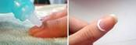  Фото 9.
10 | Апельсиновой палочкой удалите излишки кутикулы, отодвиньте кожу, открывая лунку, и придавая ей форму. | 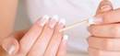  Фото 10.
11 | Достаньте вторую руку клиента из ванночки и вытрите полотенцем. | 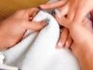  Фото 11.
12 | Повторите этапы №№ 9 и 10 | см. фото 9, 10
13 | С помощью влажного полотенца удалите остатки всех косметических препаратов с кожи рук клиента. | Фото 12.

Внимание!
Если вы собираетесь делать декоративный маникюр, то ногтевые пластины нужно обезжирить при помощи средства для удаления лака.
Рекомендуется делать декоративный маникюр через пару дней после горячего маникюра, поскольку ногтевые пластины впитали в себя часть косметических средств, поэтому на них декоративный маникюр продержится недолго.

Инструкционно–технологическая карта
Аппаратный маникюр

№ этапа | Этапы выполнения технологии | Фото
1 | Подготовьте рабочее место, оборудование, основные и вспомогательные материалы для выполнения услуги аппаратного маникюра | 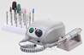  Фото 1.
2 | Обработайте руки клиента кожным антисептиком | 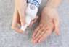  Фото 2.
3 | Произведите визуальный осмотр рук клиента на предмет целостности кожных покровов | 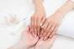  Фото 3.
4 | ЕСЛИ ЕСТЬ, удалите цветное покрытие гель-лак и базу, корректируя неровности и остатки материала фрезой «кукуруза».  Покрытие лаком удаляется жидкостью для снятия без ацетона | 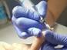  Фото 4.
5 | При помощи пилки (или фрезы) придайте необходимую длину и форму свободному краю.  Торец обработайте бафом. | 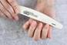  Фото 5.
6 | · Апельсиновой палочкой (или пушером) аккуратно отодвиньте кутикулу | 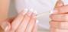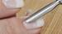  Фото 6.
7 | Вычистите боковые пазухи ногтя фрезой «иголка» или «пламя» | 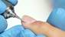  Фото 7.
8 | Поднимите кутикулу «юбочкой» под угол 90 градусов при помощи фрезы усеченный конус (или «пламя») выталкивающими и разглаживающими движениями.  Работайте на оборотах от 5 000 и выше (чем грубее кожа, тем выше обороты) | 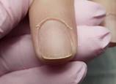  Фото 8.
9 | Подсекайте «юбочку» тонкими мелкими движениями (скорость - 10 000 оборотов и выше) объемной частью фрезы, пузиком.  После истончения срезайте кутикулу всё той же объемной частью фрезы на скорости 5 000 - 25 000 оборотов. | 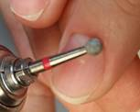  Фото 9.
10 | Удалите остатки кожи пыли специальной сметкой (щеточкой) | 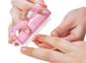  Фото 10.
11 | ЕСЛИ НЕ ПРЕДУСМОТРЕНО ДЕКОРАТИВНОЕ ПОКРЫТИЕ, обработанную кутикулу и ногтевую пластину покройте специальным маслом, и распределите его легкими массажными движениями | 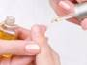  Фото 11.

Инструкционно–технологическая карта
СПА-маникюр

№ этапа | Этапы выполнения технологии | Фото
1 | Подготовьте рабочее место, основные и вспомогательные материалы для выполнения услуги СПА-маникюра | 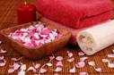  Фото 1.
2 | Обработайте руки клиента кожным антисептиком | 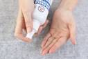  Фото 2.
3 | Произведите визуальный осмотр рук клиента на предмет целостности кожных покровов | 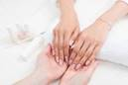  Фото 3.
4 | Удалите с ногтей старый лак (если есть) специальной жидкостью без содержания ацетона | 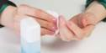  Фото 4.
5 | Придайте необходимую форму свободному краю.  Ногти подпиливайте плавными движениями,  от боковой части по направлению к середине ногтя. |   Фото 5.
6 | Удалите пыль с ногтей специальной щеточкой-сметкой | 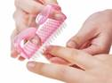  Фото 6.
7 | Подготовьте ванночку с морской солью и масляными средствами. |   Фото 7.
8 | Опустите пальцы рук клиента в ванночку на 15 минут | 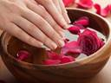  Фото 8.
9 | Достаньте руки клиента из ванночки и вытрите полотенцем. | 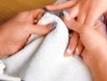  Фото 9.
10 | Нанесите на размягченную кожу вокруг ногтя ремувер  на 3-5 минут | 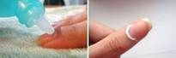  Фото 10.
11 | Апельсиновой палочкой удалите излишки кутикулы, отодвиньте кожу, открывая лунку, и придавая ей форму. | 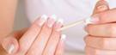  Фото 11.
12 | Повторите этап 6 | см. фото 6.
13 | Сделайте пилинг, используя скраб.  Распределение скраба производится от запястья к кончикам пальцев.  Втирайте средство до полного впитывания. | 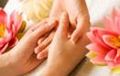  Фото 12.
14 | Удалите скраб с помощью ватных тампонов, предварительно смоченных в теплой воде | 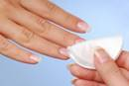  Фото 13.
15 | По желанию клиента выполняется декоративное покрытие поэтапно | 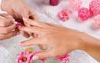  Фото 14.
16 | Нанесите специальное масло и вотрите мягкими движениями на кожу вокруг ногтей | 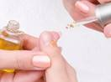  Фото 15.

Инструкционно–технологическая карта
Мужской маникюр (на примере комбинированного)

№ этапа | Этапы выполнения технологии | Фото
1 | Подготовьте рабочее место, оборудование, инструменты, основные и вспомогательные материалы для выполнения услуги комбинированного маникюра | 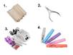  Фото 1.
2 | Обработайте руки клиента кожным антисептиком | 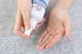  Фото 2.
3 | Произведите визуальный осмотр рук клиента на предмет целостности кожных покровов | 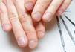  Фото 3.
4 | Придайте необходимую форму свободному краю.  Ногти подпиливайте плавными движениями,  от боковой части по направлению к середине ногтя. | 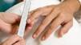  Фото 4.
5 | Фрезой усеченный конус поднимите кутикулу и зачистите птеригий | 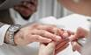  Фото 5.
6 | Нанесите вокруг ногтевой пластины ремувер (средство для удаления кутикулы), и оставьте на 3-5 минут.  Отработанное средство удалите салфеткой | 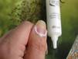  Фото 6.
7 | Апельсиновой палочкой (или пушером) зачистите остатки птеригия | 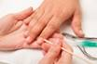  Фото 7.
8 | · Одним срезом удалите кутикулу ножницами (или кусачками) | 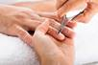  Фото 8.
9 | Удалите остатки пыли с поверхности ногтей специальной сметкой (щеточкой) | 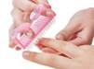  Фото 9.
10 | Обработанную кутикулу покройте специальным маслом, и распределите его легкими массажными движениями | 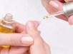  Фото 10.
11 | · Выполните полировку ногтей (по желанию клиента). Предварительно нанесите на поверхность ногтей воск или крем для полировки, либо используйте баф без вспомогательных средств для полировки | 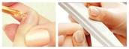  Фото 11.

Инструкционно–технологическая карта
Детский маникюр

№ этапа | Этапы выполнения технологии | Фото
1 | Подготовьте рабочее место, основные и вспомогательные материалы для выполнения услуги детского маникюра.  Приготовьте ванночку с отваром трав | 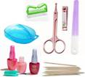  Фото 1.
2 | Вымойте руки ребенка детским мылом | Фото 2.
  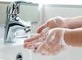
3 | Обработайте ногти и околоногтевое пространство ребенка кожным антисептиком | 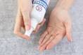  Фото 3.
4 | Произведите визуальный осмотр рук ребенка на предмет целостности кожных покровов | 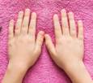  Фото 4.
5 | Ножницами подрежьте ноготки, оставляя 1-2 мм свободного края | 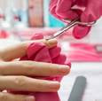  Фото 5.
6 | Подпилите пилочкой неровные края.  Ногти подпиливайте плавными движениями,  от боковой части по направлению к середине ногтя. | 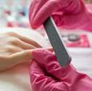  Фото 6.
7 | На 3-4 минуты опустить руки ребенка в теплую ванночку | 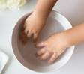  Фото 7.
8 | · Осторожно удалите заусеницы | 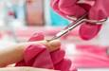  Фото 8.
9 | Отодвиньте кутикулу апельсиновой палочкой.  Удалите остатки грязи под краем ногтя | 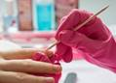  Фото 9.
10 | Удалите остатки кожи щеточкой-сметкой | 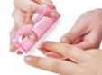  Фото 10
11 | Сделайте ребенку массаж рук с использованием детского крема | 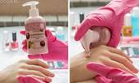  Фото 11.
12 | Обезжирьте ногтевую платину, если будет выполняться декоративное покрытие | 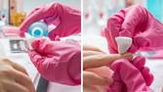  Фото 12.
13 | Нанесите 1-2 слоя декоративного покрытия | 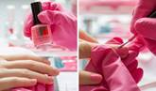  Фото 13.
14 | Выполните дизайн с помощью слайдеров | 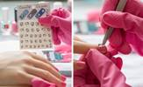  Фото 14.
15 | Нанесите верхнее покрытие для закрепления и придания блеска | 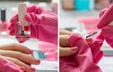  Фото 15.
16 | На область кутикулы нанесите ухаживающее средство, распределите легкими массажными движениями | 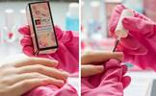  Фото 16.

Инструкционно–технологическая карта
Массаж кистей рук расслабляющий
Цель процедуры – снять усталость, мышечное напряжение, дать отдых кистям после интенсивных физических нагрузок или длительных однообразных движений, успокоить нервную систему. Пациент сидит, под вытянутую руку подкладывают валик или свернутое полотенце.
№ этапа | Этапы выполнения технологии | Фото
1 | Подготовьте рабочее место, основные и вспомогательные материалы для выполнения услуги расслабляющего массажа кистей рук | Фото 1.
2 | Обработайте руки клиента кожным антисептиком | 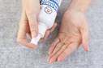  Фото 2.
3 | Произведите визуальный осмотр рук клиента на предмет целостности кожных покровов | 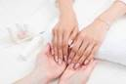  Фото 3.
4 | Нанесите на кожу слегка подогретое массажное средство | 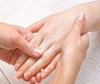  Фото 4.
5 | Слегка поглаживайте поверхность, двигаясь от кончиков пальцев к лучезапястному суставу и выше, по предплечью | 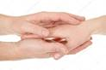  Фото 5.
6 | Без надавливания выполняйте круговые растирания вдоль костей запястья и сухожилий. | 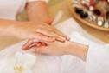  Фото 6.
7 | Вновь совершайте поглаживания, слегка увеличив интенсивность воздействия и продвигаясь вверх.  Ослабив давление, спускайтесь вниз | Фото 7.
8 | Придерживая ладонь клиента, большим и указательным пальцами правой руки обхватите мизинец, проглаживайте его круговыми движениями от подушечек до основания. Так прорабатывайте каждый палец | 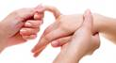  Фото 8.
9 | Те же самые манипуляции выполняйте на боковых поверхностях | 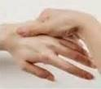  Фото 9.
10 | Поочередно надавливайте на область ногтевых пластин, стараясь не причинить боль клиенту | 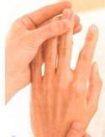  Фото 10.
11 | Большим пальцем правой руки проведите по всей ладони восьмерку | 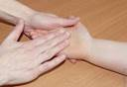  Фото 11.
12 | Зигзагообразные плавные надавливания помогут окончательно расслабить кисть пациента | Фото 12.
13 | Легкими круговыми движениями прорабатывают запястье | 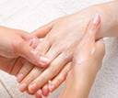  Фото 12.
14 | В завершение процедуры вновь выполняют мягкие поглаживания | 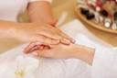  Фото 13.
15 | Слегка потрясите кисть руки клиента, держа руку за кончики пальцев. | Фото 14.
16 | Выполните заключительные работы после оказания услуги  (уборка и санобработка рабочего места) | 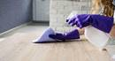  Фото 15.

Инструкционно–технологическая карта
Парафинотерапия кистей рук
№  этапа | Этапы выполнения технологии | Фото
1 | Подготовить оборудование, материалы и рабочее место для процедуры парафинотерапии | 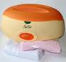
2 | Поместите косметический парафин в ванночку и нагрейте его до температуры 52-54 ˚С. | 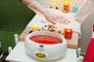
3 | Произвести визуальный осмотр рук клиентки на предмет целостности кожных покровов | 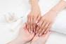
4 | Снимите с рук клиента кольца и браслеты | 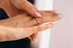
5 | Нанесите дезинфектор на руки клиента | 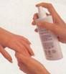
6 | Удалите лак или гель-лак (если он есть) | 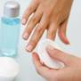
7 | Массажными движениями нанесите скраб для рук | 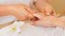
8 | Протрите руки салфеткой для удаления остатков огрубевшей кожи | 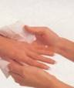
9 | Нанесите крем (или маску) на кожу рук для усиления эффекта процедуры | 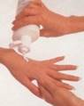
10 | Попросите клиентку раскрыть пальцы погрузить руку вплоть до запястья в нагретый парафин на 3 секунды.  Затем вынуть руку на 5 секунд | 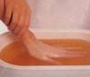
11 | Повторить пункт № 10  3-5 раз
12 | Наденьте на руки клиента защитный пакет из полиэтилена | 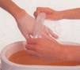
13 | Поверх пакета натяните термоварежки | 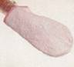
14 | Снимите варежки и полиэтиленовый пакет  через 15 минут | 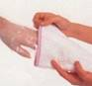
15 | Уберите слой парафина скручивающими движениями | 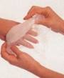
16 | Промойте руки водой | 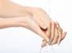
17 | Удалите излишки влаги полотенцем | 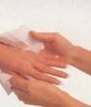
18 | Смажьте руки кремом | 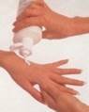
19 | Произведите уборку рабочего места и оборудования | 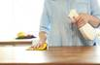

ПРИЛОЖЕНИЕ 2
образец оформления технологической карты
Технологический процесс ______________
(указывается вид работы)
Технологический процесс | Схема (последовательность выполнения работ)
1. Подготовительный этап
 | 1.1
 | 1.2
 | 1.3
 | …
2. Основной этап
 | 2.1
 | 2.2
 | 2.3
 | …
3. Заключительный этап
 | 3.1
 | 3.2
 | 3.3
 | …

